

**中四·心语**

• **DAILY LIFEmmexport1594010006013**



↓↓↓

**/2024/10/16**

我们的主题——《我的祖国妈妈》

mmexport1594010011544

** 01 来园情况 **

1. **来园人数**：今天是星期三，阴天。共有18位小朋友来园，七位幼儿请假。秋天的温差比较大，要注意及时穿脱衣服，以免感冒。
2. **来园情绪：**来园的小朋友们能热情的和四位老师打招呼，夏一心能在安抚下安静下来。

3.**来园情况：**大部分小朋友都能够准时来园，并做好的自己的签到，希望继续保持。梁佳硕小朋友来园比较晚，明天要稍微早一些哦。

**重点观察记录**

|  |  |  |  |  |  |
| --- | --- | --- | --- | --- | --- |
| **序号** | **姓名** | **主动签到（⭐主动签到△需要提醒）** | **序号** | **姓名** | **主动签到（⭐主动签到△需要提醒）** |
| **1** | **张梓祎** | **△** | **14** | **徐燃** | **⭐** |
| **2** | **丁秋铭** | **⭐** | **15** | **郭静悠** | **⭐** |
| **3** | **吴燚** | **感冒** | **16** | **夏一心** | **△** |
| **4** | **梁佳硕** | **比较晚到** | **17** | **殷颂惜** | **⭐** |
| **5** | **金文哲** | **⭐** | **18** | **顾语汐** | **请假** |
| **6** | **刘郑勋** | **咳嗽请假** | **19** | **卢兰熙** | **请假** |
| **7** | **张铭昊** | **⭐** | **20** | **易筱曦** | **感冒** |
| **8** | **熊梓轩** | **⭐** | **21** | **王婉苏** | **⭐** |
| **9** | **程诺** | **△** | **22** | **徐旻玥** | **⭐** |
| **10** | **孙思淼** | **⭐** | **23** | **汪雪婷** | **⭐** |
| **11** | **官同羽** | **⭐** | **24** | **张竹青** | **感冒** |
| **12** | **褚浩宸** | **流鼻涕** | **25** | **蔡娅宁** | **⭐** |
| **13** | **赵奕承** | **⭐** |  |  |  |

mmexport1590938236088 02户外游戏mmexport1590938236088

今天是阴天，比较适合幼儿玩户外游戏。但是考虑到湿气比较重的问题，所以我们选择了气球区的游戏。有的孩子选择的是小皮球，有的孩子选择的是羊角球，玩皮球的小朋友是自主玩抛接球游戏，还有的幼儿是玩的踢球游戏。

有十一个小朋友选择的是羊角球：程诺、张铭昊、金文哲、梁佳硕、熊梓轩、汪雪婷、郭静悠、殷颂惜、蔡娅宁、丁秋铭、徐旻玥。在游戏中，我和孩子们一起玩了比赛游戏，男生分成一对，女生为一对。当然在游戏前，我们和孩子一起说了要注意的点、比如：在比赛的时候要远离旗台、小手抓紧羊角球的两只脚。比赛过程中，孩子们还是比较开心的。在第二轮比赛的时候，丁秋铭说不愿意参与比赛了。他和沟通之后，没有说话。根据幼儿的游戏量，中间休息了两次。

|  |  |  |
| --- | --- | --- |
| C:/Users/Lenovo/Desktop/今日动态/IMG_20241016_084809.jpgIMG_20241016_084809 | C:/Users/Lenovo/Desktop/今日动态/IMG_20241016_084836.jpgIMG_20241016_084836 | C:/Users/Lenovo/Desktop/今日动态/IMG_20241016_090114.jpgIMG_20241016_090114 |
| C:/Users/Lenovo/Desktop/今日动态/IMG_20241016_090209.jpgIMG_20241016_090209 | C:/Users/Lenovo/Desktop/今日动态/IMG_20241016_090521.jpgIMG_20241016_090521 | C:/Users/Lenovo/Desktop/今日动态/IMG_20241016_090326.jpgIMG_20241016_090326 |

**特别提醒：**

1.天气渐冷，有的幼儿穿的衣服比较多，还是以适宜幼儿运动为主。

2.及时提醒幼儿根据自己的出汗量，穿脱外套，有需要及时喝水小便。

mmexport1590938236088 03集体活动mmexport1590938236088

* **美术活动：《文笔塔》**

文笔塔位于位于红梅公园南端,因形似文笔，故称文笔塔，本次活动主要引导幼儿观察文笔塔的特征，了解文笔塔是由7层组成，每层平面图形类似梯形，带有飞檐，翘角，并且每层上都有瓦片，连接处有柱子和护栏，第一层处是最大的，顶端有环形和圆形物体组成。本次活动主要引导幼儿在观察文笔塔特征的基础上画出文笔塔。

我班大多数孩子去过红梅公园，并且在家长的陪同下看过文笔塔宝塔，甚至留过影，对于文笔塔的外形特征有一些浅显的了解，并且能用简单的方式来表现事物的大体特征，但是文笔塔的7层对中班孩子来说有点挑战。在教师的观察下，发现班级还有3位幼儿的握笔姿势有问题，希望通过家园共育，让孩子们能掌握正确的握笔姿势。

|  |  |  |
| --- | --- | --- |
| C:/Users/Lenovo/Desktop/今日动态/IMG_20241016_101310.jpgIMG_20241016_101310  C:/Users/Lenovo/Desktop/今日动态/IMG_20241016_101340.jpgIMG_20241016_101340 | C:/Users/Lenovo/Desktop/今日动态/IMG_20241016_101328.jpgIMG_20241016_101328  C:/Users/Lenovo/Desktop/今日动态/IMG_20241016_101403.jpgIMG_20241016_101403 | C:/Users/Lenovo/Desktop/今日动态/IMG_20241016_101334.jpgIMG_20241016_101334C:/Users/Lenovo/Desktop/今日动态/IMG_20241016_104035.jpgIMG_20241016_104035 |

mmexport1590938236088 04区域游戏mmexport1590938236088

|  |  |  |
| --- | --- | --- |
| C:/Users/Lenovo/Desktop/今日动态/IMG_20241016_145722.jpgIMG_20241016_145722 | C:/Users/Lenovo/Desktop/今日动态/IMG_20241016_145732.jpgIMG_20241016_145732 | C:/Users/Lenovo/Desktop/今日动态/IMG_20241016_145740.jpgIMG_20241016_145740 |
| 益智区中丁秋铭和金文哲在玩巧虎眼力游戏，但是在牛牛并不太懂规则，所以金文哲在教牛牛如何玩这个游戏，两个人在游戏中完成了兵教兵。 | 桌面建构区中张梓祎玩了磁力片玩具，吴燚玩了乐高积木。在过程中张梓祎有一次和吴燚交流的机会。 | 程诺、赵弈承和孙思邈在建构区搭建高楼。程诺在完成昨天的玩具，孙思邈在建构区并没有作品，经过教师提醒之后开始自己搭建。 |
| C:/Users/Lenovo/Desktop/今日动态/IMG_20241016_145758.jpgIMG_20241016_145758 | C:/Users/Lenovo/Desktop/今日动态/IMG_20241016_145809.jpgIMG_20241016_145809 | C:/Users/Lenovo/Desktop/今日动态/IMG_20241016_145751.jpgIMG_20241016_145751 |
| 蔡娅宁和郭静悠在科学区中玩 乌鸦喝水的游戏，梁佳硕和张铭昊玩的电路游戏。电路游戏的小朋友在游戏时能按照卡片上的要求进行操作，还是有一定的规则意识的。 | 夏一心和熊梓轩在美工区做黏土作品，经过一段时间的创作，熊梓轩做了一个小人，夏一心做出了一朵小花。 | 王婉苏和汪雪婷在自然材料区用圆木片、纽扣、树枝搭建了一个蛋糕，两位小朋友在过程中还遇到了一些问题，最后通过商量和请教解决了问题。 |

mmexport1590938236088 05生活活动mmexport1590938236088

1.午餐/点心情况

今日午餐：意大利面、茶树菇木耳老鸭汤。面条是孩子们都喜欢午餐，大部分幼儿都吃了两碗面条：程诺、赵弈承、夏一心、梁佳硕、张铭昊、金文哲、熊梓轩、汪雪婷。

本周是第二周在幼儿园用筷子，今天由于吃的面条，所有的孩子都使用的筷子。个别几个孩子没有使用的经验，家长在家可慢慢锻炼。大部分幼儿用筷子的情况越来越熟练。使用筷子能保持桌面整洁的幼儿有：**程诺、赵奕承、徐旻玥、殷颂惜。**部分幼儿由于是第一次使用筷子，桌面还有待整理，但是通过教师的提醒，孩子们都能主动整理好。今天午餐吃的比较慢的是：徐燃、张铭昊（两碗面条）。明天要加油哦。

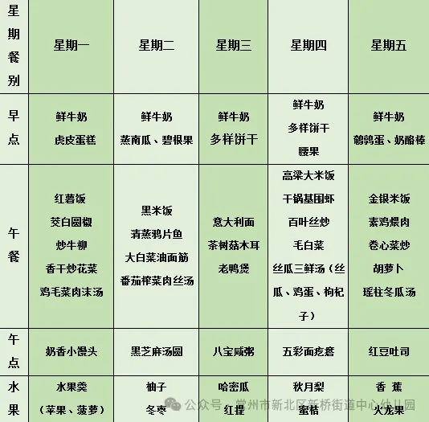 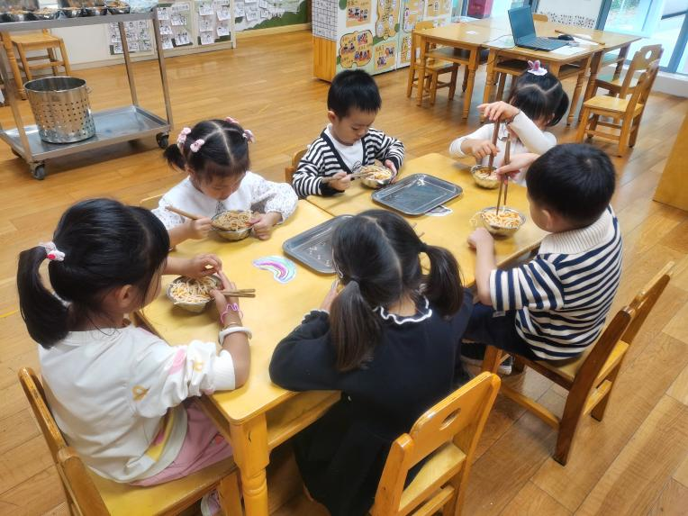

2.午睡情况

今天**丁秋铭、梁佳硕、熊梓轩、程诺、赵奕承、徐燃、郭静悠、夏一心、殷颂惜、徐旻玥、汪雪婷、蔡娅宁、孙思邈、张梓祎、张铭昊、吴燚、金文哲、王婉苏**能够在1:00前入睡。有的孩子出汗比较多，在巡视过程中还需要给孩子适当增减被子。

** 06温馨提示 **

★**1.孩子来园时,尽量给孩子穿宽松的衣服、鞋子,并检查自己的孩子是否带危险物品如:如扣子、刀子、小球等,以确保孩子的安全。**

**★2.天气渐冷，所有幼儿都穿着外套来园。家长在家可以告知幼儿，运动的时候如有出汗可以及时脱衣。**

**★3.最近的天气早晚温差比较大，可以多给幼儿喝水，预防感冒。如果幼儿有何不适，要及时与教师联系，以免交叉感染。**

**谢谢大家的支持与配合！**

**—END—**

在一起的点滴都值得记录

**mmexport1591077507835**